拉刀订货参数表
顾客 信息 | 公司名称 |  |  |  |  |  |  | 联系人
顾客 信息 | 公司地址 |  |  |  |  |  |  | 联系方式
工件 参数 | 产品图号 |  |  |  |  |  | 齿根圆弧半径R
工件 参数 | □模数mn □径节DP |  |  |  |  |  | 拉削长度
工件 参数 | 齿数Z |  |  |  |  |  | 拉前孔径
工件 参数 | 法向压力角αn |  |  |  |  |  | 成品孔径
工件 参数 | 齿顶圆直径da |  |  |  |  |  | 材料
工件 参数 | 齿根圆直径df |  |  |  |  |  | 硬度 |  |  |  |  | HB: HRC:
工件 参数 | 跨棒距M |  |  |  |  |  | 量棒直径dk
工件 参数 | 齿廓精度 |  | 齿形Ff |  |  |  | 齿跳Fr |  |  |  |  | 累积Fp
工件 参数 | 拉床 |  | 额定拉力 |  |  |  | 行程 |  |  |  |  | 型号
工件 参数 | 热处理变形及补偿量 |  | 大径 |  |  |  | 小径 |  |  |  |  | 键宽
工件 参数 | 工件类型 |  | □渐开线 hz= Sz= |  |  |  | □矩形花键E= hz= Sz= |  |  |  |  | □键槽 E= H= D= hz= Sz=
工件 参数 |  |  | 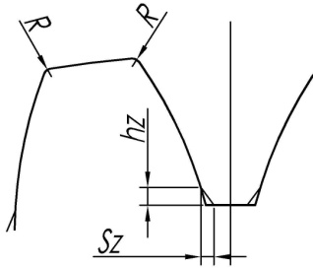 |  |  |  | 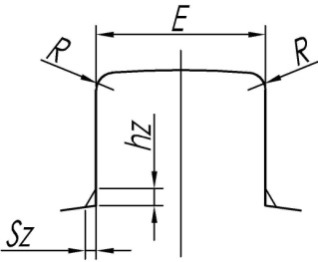 |  |  |  |  | 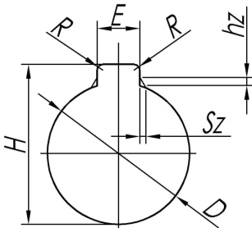
拉刀 参数 | 前柄 |  |  |  |  |  | 后柄
拉刀 参数 | 参考标准 |  |  |  |  |  | 参考标准
拉刀 参数 | 尺寸：L= L1= L2= L3= L4= D1= D1'= D2= e= C= |  |  |  |  |  | 尺寸： L1= L2= L3= L4= D1= D2= C=
拉刀 参数 | 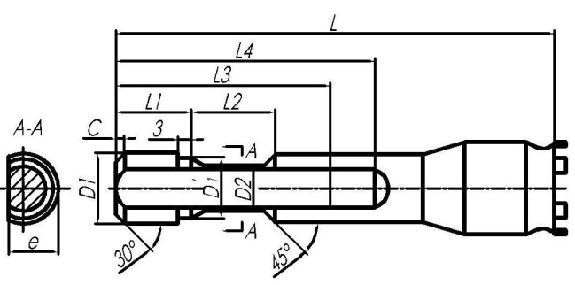 |  |  |  |  |  | 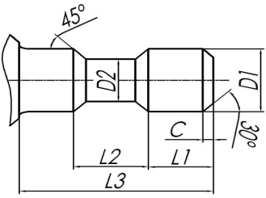  圆柱形： |  |  |  | 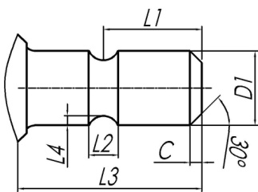  后托形：
拉刀 参数 | 材料 |  |  | 涂层 |  |  | 拉刀长度范围
拉刀 参数 | 加标内容
备注 | 特殊结构附图：

